ĐẠI HỌC PHENIKAA
TRƯỜNG CÔNG NGHỆ THÔNG TIN
---------------



BÁO CÁO BÀI TẬP LỚN NHÓM 2
HỌC PHẦN: XỬ LÝ ẢNH (N02)
Tên đề tài: Nhận diện hồng cầu có ký sinh trùng sốt rét trên ảnh phết máu ngoại vi.

GVHD: TS. Nguyễn Văn Tới
Hà Nội, 03/2026

Phân công công việc

STT | Họ và tên | Mã Sinh Viên | Nhiệm vụ
1 | Lê Hoàng Đức Mạnh | 23010456 | - Code và huấn luyện mô hình để phân loại.  - Viết các hàm xử lý ảnh cơ bản.  - Viết báo cáo Word.
2 | Đỗ Đức Việt | 23010382 | - Chuẩn bị tập dữ liệu ảnh.  - Tiền xử lý dữ liệu.
3 | Nguyễn Nhật An | 23010510 | - Lập trình giao diện Web ứng dụng (Streamlit).  - Viết các hàm xử lý ảnh cơ bản.  - Slide thuyết trình

MỤC LỤC
CHƯƠNG 1: TỔNG QUAN ĐỀ TÀI
1.1. Đặt vấn đề
1.2. Mục tiêu đề tài
1.3. Phạm vi và đối tượng nghiên cứu
CHƯƠNG 2: CƠ SỞ LÝ THUYẾT
2.1. Không gian màu và phép biến đổi
2.2. Kỹ thuật lọc nhiễu không gian 2.3. Phân đoạn ảnh với thuật toán Otsu
2.4. Toán học hình thái (Morphological Image Processing)
2.5. Mạng Nơ-ron Tích chập (CNN)
CHƯƠNG 3: PHÂN TÍCH VÀ THIẾT KẾ HỆ THỐNG
3.1. Kiến trúc tổng thể của hệ thống
3.2. Tiền xử lý và phân đoạn vi trường
3.3. Trích xuất đặc trưng và bảo toàn màu sắc sinh học
3.4. Kiến trúc mô hình phân loại
CHƯƠNG 4: THỰC NGHIỆM VÀ ĐÁNH GIÁ
4.1. Môi trường và dữ liệu thực nghiệm
4.2. Huấn luyện mô hình
4.3. Đánh giá kết quả trên giao diện hệ thống
CHƯƠNG 5: KẾT LUẬN VÀ HƯỚNG PHÁT TRIỂN
5.1. Kết luận
5.2. Hướng phát triển
PHỤ LỤC: TÀI LIỆU THAM KHẢO

CHƯƠNG 1: TỔNG QUAN ĐỀ TÀI
1.1. Đặt vấn đề
Sốt rét là một trong những căn bệnh truyền nhiễm nguy hiểm nhất toàn cầu, gây ra bởi ký sinh trùng Plasmodium lây truyền qua vết muỗi đốt. Phương pháp tiêu chuẩn vàng (gold standard) hiện nay trong chẩn đoán lâm sàng là quan sát trực tiếp phết máu ngoại vi (tiêu bản lam máu) dưới kính hiển vi quang học. Tuy nhiên, phương pháp này đòi hỏi sự tập trung cao độ, tốn nhiều thời gian và phụ thuộc hoàn toàn vào năng lực chuyên môn của kỹ thuật viên y tế. Trong điều kiện làm việc quá tải, tỷ lệ âm tính giả (bỏ sót tế bào nhiễm bệnh) là rất dễ xảy ra.
Sự bùng nổ của Trí tuệ nhân tạo (AI), đặc biệt là Thị giác máy tính (Computer Vision), đã mở ra hướng đi mới trong việc tự động hóa các quy trình chẩn đoán y khoa. Do đó, việc nghiên cứu ứng dụng các thuật toán Xử lý ảnh để tách lọc tế bào và sử dụng Học sâu (Deep Learning) để nhận diện ký sinh trùng là một yêu cầu cấp thiết, mang ý nghĩa khoa học và tính ứng dụng thực tiễn cao.
1.2. Mục tiêu đề tài
Đề tài này hướng tới việc xây dựng một hệ thống phần mềm (Pipeline) hoàn chỉnh với các mục tiêu cụ thể:
- Nghiên cứu và triển khai các thuật toán xử lý ảnh kinh điển để khử nhiễu, phân đoạn (segmentation) và trích xuất các tế bào hồng cầu độc lập từ ảnh vi trường lam máu.
- Xây dựng thuật toán tiền xử lý tối ưu để bảo toàn đặc trưng màu sắc sinh học của ký sinh trùng.
- Xây dựng và huấn luyện mô hình Mạng nơ-ron tích chập (CNN) nhị phân nhằm phân loại tế bào nhiễm bệnh và tế bào khỏe mạnh.
- Tích hợp hệ thống thành một ứng dụng Web tương tác, hỗ trợ bác sĩ quan sát kết quả trực quan (Bounding Box) kèm thông số độ tin cậy.

1.3. Phạm vi và đối tượng nghiên cứu
- Đối tượng: Hình ảnh kỹ thuật số chụp tiêu bản lam máu nhuộm Giemsa.
- Phạm vi: Tập trung vào kỹ thuật chẩn đoán hình ảnh, bao gồm các phương pháp lọc không gian (Spatial Filtering), phân đoạn bằng ngưỡng (Thresholding), hình thái học (Morphology) và mô hình Deep Learning chuẩn CNN.

CHƯƠNG 2: CƠ SỞ LÝ THUYẾT VÀ TOÁN HỌC
2.1. Không gian màu và phép biến đổi Histogram
Hình ảnh kỹ thuật số thu được từ kính hiển vi thường ở không gian màu RGB (Red, Green, Blue). Tuy nhiên, các kênh R, G, B có sự tương quan tuyến tính rất chặt chẽ. Nếu thực hiện cân bằng độ sáng độc lập trên các kênh này, tỷ lệ pha trộn màu gốc sẽ bị phá vỡ, làm mất đi màu sắc đặc trưng của nhân ký sinh trùng.
Giải pháp là chuyển đổi ảnh sang không gian màu HSV (Hue, Saturation, Value). Trong đó, kênh H biểu diễn sắc độ, S biểu diễn độ bão hòa, và V biểu diễn cường độ sáng. Khi đó, phép cân bằng biểu đồ mức xám (Histogram Equalization) chỉ được áp dụng duy nhất lên kênh V nhằm tăng cường độ tương phản mà không làm biến dạng màu sinh học.
Hàm phân bố tích lũy (CDF) được sử dụng để ánh xạ các giá trị cường độ sáng cũ $r_{k}$sang giá trị cường độ sáng mới $s_{k}$:
$s_{k}$ = T($r_{k}$) = (L – 1)$\sum_{j=0}^{k}{p_{r }(r_{j})}$ = $\frac{L-1}{MN}\sum_{j=0}^{k}{n_{j}}$
Trong đó: L là số mức xám (256), MN là tổng số điểm ảnh, $n_{j}$ là số lượng điểm ảnh có mức xám j.

2.2. Kỹ thuật lọc nhiễu Gaussian
Để loại bỏ nhiễu hạt trước khi phân đoạn, bộ lọc thông thấp Gaussian được sử dụng. Phân phối chuẩn Gauss 2 chiều được biểu diễn qua công thức:
G(x, y) = $\frac{1}{2πσ^{2}}e^{-\frac{x^{2} + y^{2}}{2σ^{2}}}$
Phép chập (Convolution) ma trận ảnh gốc với mặt nạ (kernel) Gaussian giúp làm mịn các đường viền sắc nét do nhiễu gây ra, tạo tiền đề tốt nhất cho thuật toán cắt ngưỡng.
2.3. Phân đoạn ảnh với thuật toán Otsu (Otsu's Method)
Thuật toán Otsu tự động tìm kiếm một ngưỡng cường độ sáng k để chia các điểm ảnh thành 2 lớp: $C_{0}$ (nền) và $C_{1}$ (đối tượng tế bào). Otsu dựa trên nền tảng xác suất thống kê, chọn ra ngưỡng k sao cho phương sai giữa các lớp (between-class variance) $σ_{B}^{2}$ đạt giá trị cực đại:
$σ_{B}^{2}$(k) = $P_{0}(k) {[μ_{0}(k) - μ_{1}(k)]}^{2}$
Trong đó $P_{0}, P_{1}$là xác suất xuất hiện của lớp nền và đối tượng, $μ_{0}$, $μ_{1}$là giá trị trung bình mức xám tương ứng. Nhờ thuật toán này, hệ thống có thể hoạt động ổn định trên nhiều tiêu bản có điều kiện chiếu sáng khác nhau.
2.4. Toán học hình thái (Morphological Image Processing)
Trên mặt nạ nhị phân (Binary Mask) được tạo ra bởi thuật toán Otsu, các nhiễu nhỏ (rác) thường vẫn còn tồn tại. Hình thái học xử lý vấn đề này bằng một phần tử cấu trúc (Structuring Element) quét qua toàn bộ ảnh:
- Phép Xói mòn (Erosion): Gọt bớt các điểm ảnh ở biên, làm nhỏ đối tượng, giúp triệt tiêu hoàn toàn các hạt nhiễu nhỏ. Công thức:
A $⊝$ B = {z | (${B)}_{z}$ $⊆ A$
- Phép Giãn nở (Dilation): Bổ sung điểm ảnh vào biên, làm đối tượng lớn lên, giúp lấp đầy lỗ hổng bên trong tế bào. Công thức:
A $⨁$ B = {z | (${\hat{B})}_{z}$ $⋂ A$ $≠ ∅$

2.5. Mạng Nơ-ron Tích chập (CNN)
CNN là kiến trúc Deep Learning chuyên biệt cho dữ liệu dạng lưới 2D (hình ảnh).
- Lớp Tích chập (Conv2D): Thực hiện phép nhân ma trận giữa các filter và các vùng nhỏ của ảnh để trích xuất đặc trưng hình học (cạnh, góc, kết cấu).
- Hàm Kích hoạt ReLU: f(x) = max(0, x) giúp giải quyết vấn đề triệt tiêu đạo hàm (vanishing gradient) và tăng tính phi tuyến cho mô hình.
- Lớp gộp (MaxPooling): Giảm số lượng tham số tính toán và tạo tính bất biến cục bộ (translation invariance).
- Tối ưu hóa: Thuật toán Adam được sử dụng kết hợp với hàm mất mát Binary Cross-Entropy để cập nhật trọng số:
$$L=-\frac{1}{n}\sum_{i=1}^{N}{[y_{i}\log\left({\hat{y}}_{i}\right)+ \left(1-y_{i}\right)log\left(1-{\hat{y}}_{i}\right)]}$$

CHƯƠNG 3: PHÂN TÍCH VÀ THIẾT KẾ HỆ THỐNG PHẦN MỀM
3.1. Kiến trúc tổng thể của hệ thống
Hệ thống được thiết kế theo dạng đường ống (Pipeline) tuyến tính, nhận đầu vào là ảnh màu RGB và trả về các Bounding Box hiển thị chẩn đoán. Các chức năng được chia thành các module độc lập. Giao diện trực quan hóa được xây dựng trên nền tảng Streamlit, cho phép theo dõi từng bước xử lý dữ liệu (Step-by-step).
3.2. Tiền xử lý và phân đoạn
Mục tiêu của giai đoạn này là tìm ra tọa độ (Bounding Box) của từng tế bào trên bức ảnh vi trường rộng lớn.
Bước 1: Chuyển đổi không gian màu và làm mờ (Gaussian Blur)
Đầu tiên, hệ thống đọc ảnh đầu vào và loại bỏ các nhiễu hạt sắc nét trên tiêu bản.
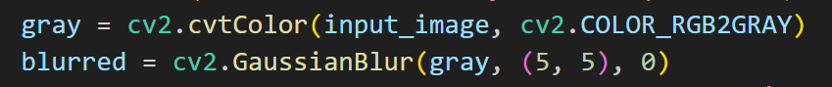
Hàm cv2.cvtColor giảm chiều dữ liệu từ 3 kênh màu (RGB) xuống 1 kênh (Gray) nhằm giảm tải khối lượng tính toán. Sau đó, ma trận ảnh đi qua bộ lọc thông thấp cv2.GaussianBlur. Kích thước cửa sổ (kernel) được chọn là (5, 5) – một tỷ lệ tối ưu đủ để làm nhòe các cặn bám nhỏ trên nền ảnh mà không làm mất đi biên dạng (edge) của tế bào hồng cầu.

Bước 2: Phân đoạn động bằng thuật toán Otsu (Otsu Thresholding)
Sau khi ảnh đã được làm mịn, hệ thống tiến hành tách lớp tiền cảnh (tế bào) và hậu cảnh (nền).
Việc đặt ngưỡng cứng (ví dụ: pixel < 127 là đen, > 127 là trắng) sẽ không tốt vì mỗi bức ảnh lam máu có điều kiện ánh sáng khác nhau. Thuật toán cv2.THRESH_OTSU tự động tính toán bimodal histogram của ảnh blurred và tìm ra một ngưỡng tối ưu hóa phương sai nội lớp. Biến cờ THRESH_BINARY_INV đảo ngược màu, biến tế bào thành màu trắng (255) và nền thành đen (0) để tạo mặt nạ nhị phân (Binary Mask).

Bước 3: Tối ưu mặt nạ bằng Morphological Operations
Mặt nạ nhị phân tạo ra từ Otsu thường chưa hoàn hảo, chứa nhiều đốm nhiễu nhỏ hoặc các lỗ hổng bên trong tế bào.
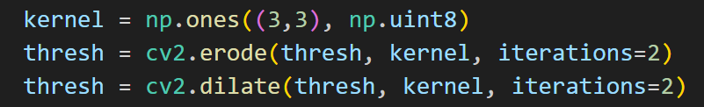
Hệ thống áp dụng tuần tự phép xói mòn (erode) và giãn nở (dilate). Với cấu hình iterations=2 lặp lại hai lần, phép xói mòn sẽ gọt đi 2 pixel ở mọi đường biên, đủ để xóa hoàn toàn các hạt bụi li ti. Ngay sau đó, phép giãn nở lặp 2 lần sẽ bù đắp lại đúng 2 pixel biên, giúp hình dáng tế bào trở lại nguyên vẹn như ban đầu.

Bước 4: Trích xuất tọa độ Bounding Box
Dựa trên mặt nạ đã làm sạch, hệ thống quét qua toàn bộ ảnh để lấy tọa độ của từng tế bào.
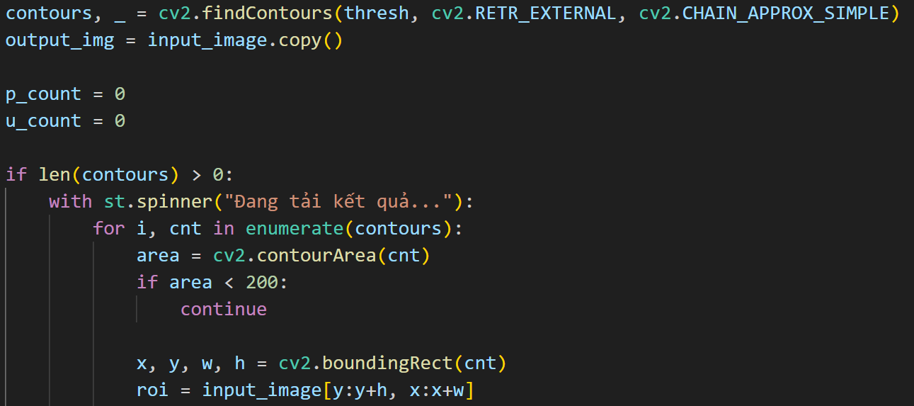
Thuật toán cv2.findContours quét qua ảnh thresh. Cờ RETR_EXTERNAL được sử dụng để chỉ lấy các đường viền ngoài cùng của tế bào, bỏ qua các lỗ hổng rỗng bên trong (nếu có) để tiết kiệm tài nguyên. Cờ CHAIN_APPROX_SIMPLE giúp nén đường viền, chỉ lưu lại các điểm tọa độ góc quan trọng.
Trong vòng lặp for, hàm cv2.contourArea đo lường diện tích thực tế. Khối lệnh if area < 200 đóng vai trò như một màng lọc cuối cùng, triệt tiêu mọi cụm nhiễu không gian kích thước siêu nhỏ mà phép Toán học hình thái vô tình bỏ sót. Cuối cùng, cv2.boundingRect nội tiếp đường viền bằng một khung hình chữ nhật trục vuông góc, trả về tọa độ (x, y) của góc trên cùng bên trái cùng chiều rộng w và chiều cao h. Ma trận ảnh gốc input_image được cắt lớp (slicing) dựa trên tọa độ này để tạo ra vùng ảnh quan tâm (ROI), sẵn sàng cho quy trình chuẩn hóa và dự đoán.

3.3. Các thuật toán chuẩn hóa đặc trưng (Tiền xử lý ROI)
Trước khi đưa tế bào vào mô hình Deep Learning, vùng ảnh cắt ra (ROI) phải được chuẩn hóa kích thước và cân bằng ánh sáng. Phần này được lập trình thủ công hoàn toàn bằng thư viện Numpy thay vì dùng các hàm cv2.resize hay cv2.equalizeHist có sẵn nhằm kiểm soát tuyệt đối luồng ma trận y tế.
3.3.1. Cân bằng Histogram trên hệ màu HSV (Bảo toàn màu sắc sinh học)
Trong xử lý ảnh y tế, nếu cân bằng sáng độc lập trên 3 kênh R, G, B, tỷ lệ pha trộn màu sẽ bị phá vỡ làm sai lệch sắc tố sinh học của ký sinh trùng. Để giải quyết, thuật toán chuyển sang hệ màu HSV và chỉ can thiệp vào kênh Độ sáng (Value).
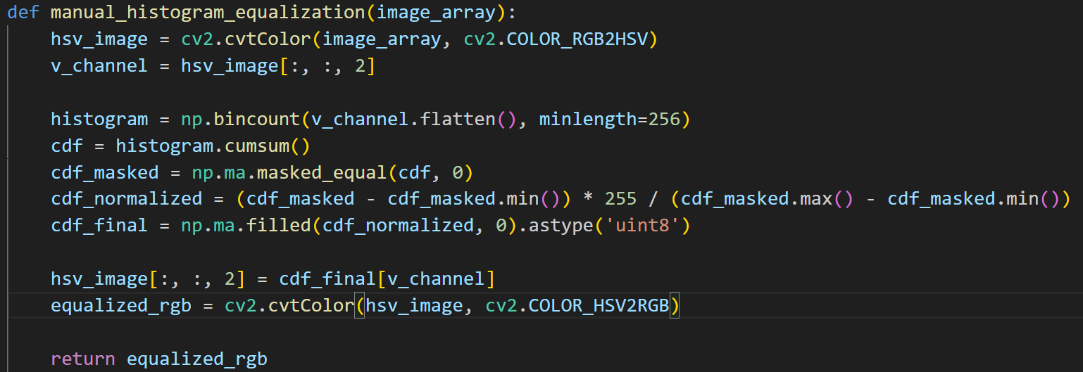
Ma trận ảnh đầu vào được chuyển về không gian HSV để trích xuất mảng 2 chiều của kênh V. Hàm np.bincount đếm tần suất các mức sáng, tiếp đó cumsum() tính tổng phân phối tích lũy (CDF). Hệ thống sử dụng công thức chuẩn hóa Min-Max (cdf - min) / (max - min) để kéo giãn độ tương phản bao phủ toàn bộ dải mức xám [0-255]. Kênh độ sáng mới sau đó được gán ngược lại vào ma trận HSV và chuyển về RGB, giúp làm rực rỡ cấu trúc tế bào chất mà không hề suy suyển mã màu gốc.
3.3.2. Thuật toán Nội suy song tuyến tính (Bilinear Interpolation)
Để đồng bộ các tế bào có kích thước vật lý khác nhau về chung kích thước tensor đầu vào cho mạng CNN là (128, 128), hệ thống tự xây dựng thuật toán Nội suy song tuyến tính bằng Numpy. Thay vì chỉ lấy điểm ảnh gần nhất gây ra hiện tượng răng cưa (aliasing), thuật toán này tính toán màu sắc dựa trên trung bình có trọng số của 4 điểm ảnh lân cận xung quanh.

Bước 1: Tính toán tỷ lệ co giãn và tạo lưới tọa độ ảo
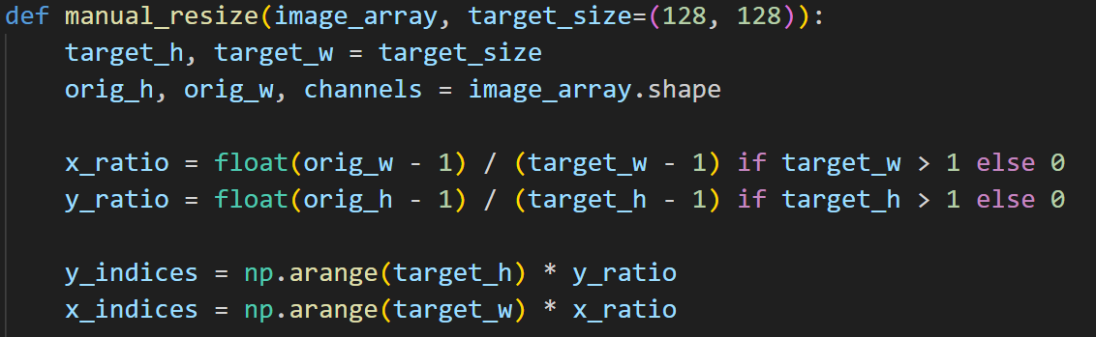
Thuật toán bắt đầu bằng việc tính toán tỷ lệ thu/phóng (x_ratio, y_ratio). Thay vì lấy kích thước chia trực tiếp, hệ thống trừ đi 1 (orig_w - 1) để đảm bảo các điểm ảnh ở viền ngoài cùng được ánh xạ chính xác tuyệt đối mà không bị lỗi tràn viền (Out of bounds). Hàm np.arange kết hợp với tỷ lệ tạo ra các mảng chứa tọa độ thực (số thập phân) ánh xạ từ ảnh đích ngược về ảnh gốc.
Bước 2: Tìm 4 điểm lân cận trên ảnh gốc
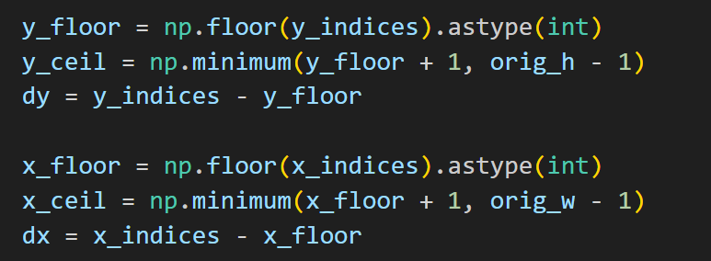
Vì tọa độ ánh xạ (x_indices, y_indices) là các số thập phân nên không thể dùng để truy xuất trực tiếp ma trận điểm ảnh. Thuật toán tìm 4 điểm nguyên gần nhất bao quanh nó bằng cách dùng hàm np.floor (làm tròn xuống) và np.ceil (làm tròn lên thông qua y_floor + 1). Hàm np.minimum được sử dụng như một chốt chặn an toàn để đảm bảo chỉ số làm tròn lên không vượt quá kích thước thật của ảnh gốc. Biến dx và dy lưu lại phần dư thập phân, đại diện cho khoảng cách thực tế từ tọa độ ảo đến các tọa độ nguyên.

Bước 3: Vector hóa lưới tọa độ 2D
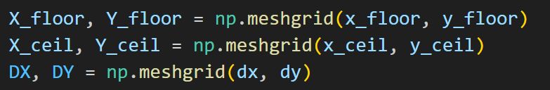
Đây là kỹ thuật tối ưu hóa quan trọng nhất để tránh việc sử dụng hai vòng lặp for lồng nhau. Hàm np.meshgrid lấy các vector tọa độ 1D biến thành các ma trận 2 chiều (X_floor, Y_floor, v.v.). Điều này cho phép thuật toán lấy mẫu hàng nghìn điểm ảnh cùng lúc trên bộ nhớ RAM.
Bước 4: Tính toán ma trận trọng số
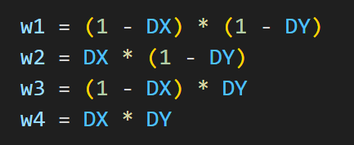
Hệ thống tính toán sự ảnh hưởng của 4 điểm ảnh nguyên lân cận lên điểm ảnh nội suy. Điểm ảnh nguyên nào càng nằm gần tọa độ ảo (DX và DY càng nhỏ) thì trọng số (w) của nó càng lớn, đóng góp càng nhiều vào màu sắc cuối cùng. Tổng của 4 trọng số này tại bất kỳ tọa độ nào luôn luôn bằng 1.
Bước 5: Trích xuất màu sắc và tổng hợp nội suy
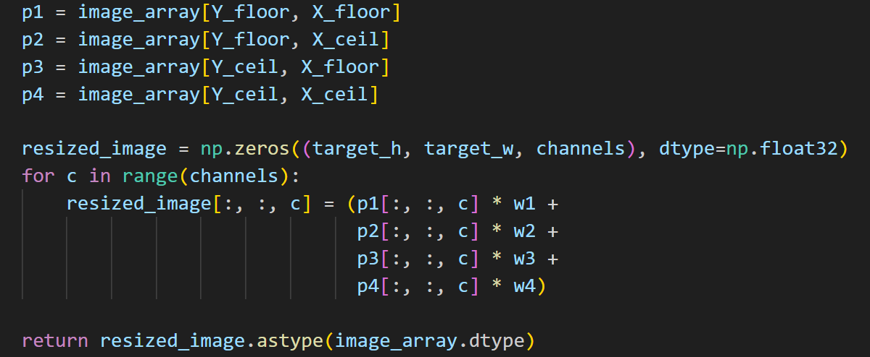
Nhờ có các lưới tọa độ 2D được tạo ở Bước 3, thuật toán có thể "nhấc" toàn bộ giá trị điểm ảnh của 4 góc (p1, p2, p3, p4) trong một câu lệnh duy nhất bằng kỹ thuật Advanced Indexing. Cuối cùng, vòng lặp nhỏ duyệt qua 3 kênh màu (R, G, B), thực hiện phép cộng ma trận có trọng số (p1*w1 + p2*w2 + p3*w3 + p4*w4). Kết quả trả về được ép kiểu ngược lại định dạng tạo ra bức ảnh kích thước 128x128 sắc nét, giữ được sự mượt mà của tế bào chất để đưa vào mô hình.

3.4. Kiến trúc mô hình phân loại (CNN Architecture)
Thay vì sử dụng các mô hình khổng lồ có sẵn (như VGG16 hay ResNet) dễ dẫn đến quá mức cần thiết (overkill) và lãng phí tài nguyên, hệ thống được thiết kế một mạng CNN tùy chỉnh (Custom CNN) tối ưu hóa riêng cho bài toán nhận diện đốm ký sinh trùng nhỏ trên hồng cầu.
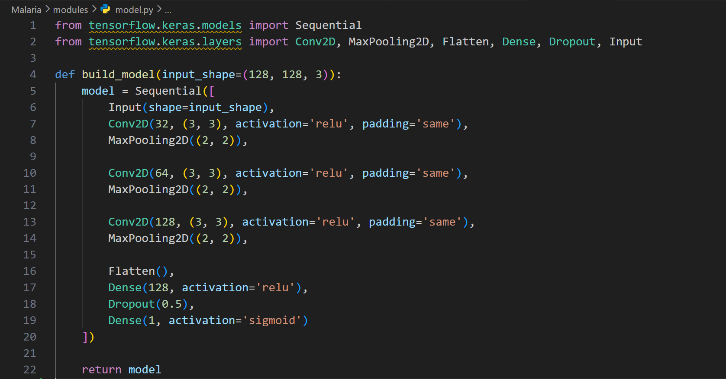
Luồng dữ liệu ma trận qua từng lớp:
- Input Shape (128, 128, 3): Ảnh đầu vào là một tensor 3 chiều. 128x128 là độ phân giải ảnh, 3 tương ứng với 3 kênh màu RGB sau khi đã được tiền xử lý cân bằng sáng và nội suy.
- Conv2D(..., padding='same'): Thuật toán chập sử dụng cửa sổ kernel kích thước 3x3 trượt qua toàn bộ ma trận ảnh. Tham số padding='same' tự động đệm thêm các viền giá trị 0 (zero-padding) để đảm bảo kích thước ảnh không bị thu nhỏ sau phép chập, giúp mạng không bỏ sót các đặc trưng ở rìa tế bào.
- MaxPooling2D((2, 2)): Giảm kích thước không gian (spatial dimensions) của ma trận đặc trưng đi một nửa (từ 128 xuống 64, rồi 32, 16). Việc này giúp giảm lượng tham số cần tính toán, đồng thời làm cho mô hình có khả năng nhận diện ký sinh trùng bất kể nó nằm ở vị trí nào trong tế bào (tính bất biến dịch chuyển).
- Dropout(0.5): Trong quá trình huấn luyện, lớp này sẽ ngẫu nhiên "tắt" 50% số nơ-ron tại mỗi bước cập nhật trọng số. Kỹ thuật này ép mạng không được phụ thuộc vào một vài nơ-ron cục bộ, giúp mô hình tổng quát hóa tốt hơn trên các ảnh lam máu ngoài thực tế.

3.5. Luồng Trích xuất tế bào, Suy luận AI và Trực quan hóa
Sự kết hợp giữa kết quả xử lý ảnh (mặt nạ) và mô hình ML được triển khai đồng bộ qua một vòng lặp quét toàn vi trường.
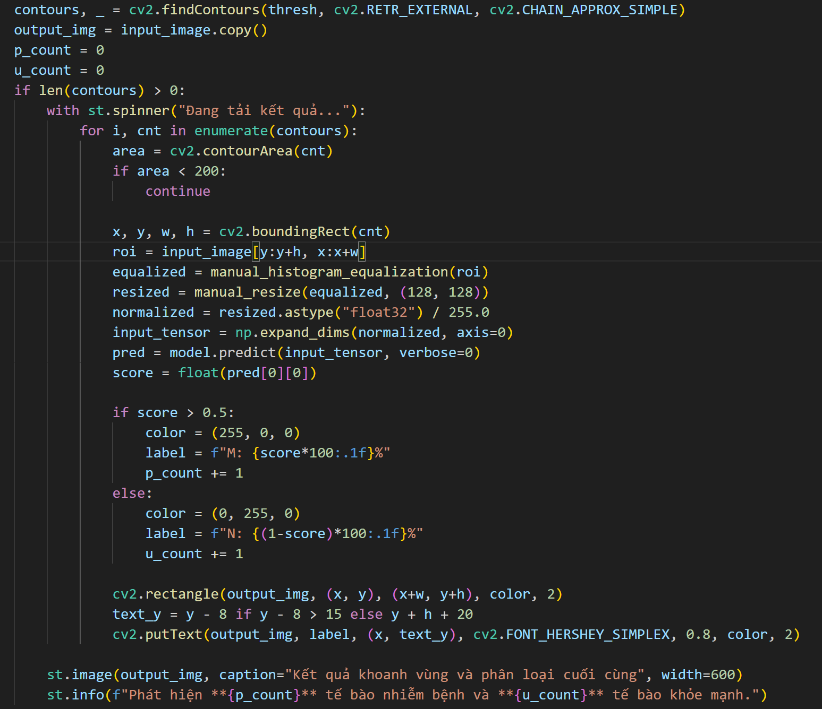
Hàm cv2.findContours tìm các đường viền bao quanh mảng trắng. Mỗi đường viền hợp lệ (diện tích > 200) sẽ được đóng gói bằng khung chữ nhật boundingRect. Ma trận ảnh gốc được chẻ cắt (Slicing) để lấy ra roi. Từng tế bào này ngay lập tức được truyền qua 2 thuật toán Tiền xử lý (đã xây dựng ở mục 3.3), mở rộng chiều tensor (expand_dims) và đưa vào mô hình CNN dự đoán. Dựa vào mức độ tin cậy (score > 0.5), thuật toán sử dụng OpenCV cv2.rectangle và cv2.putText để vẽ trực tiếp khung màu Đỏ (Nhiễm bệnh - M) hoặc Xanh (Khỏe mạnh - N) lên bản sao của vi trường gốc. Kết quả cuối cùng được xuất ra giao diện Streamlit kèm theo thống kê lâm sàng tự động.

CHƯƠNG 4: THỰC NGHIỆM VÀ ĐÁNH GIÁ
4.1. Môi trường và dữ liệu thực nghiệm
Hệ thống được lập trình hoàn toàn bằng Python với các thư viện cốt lõi OpenCV, Numpy, TensorFlow/Keras và Streamlit.
Quá trình huấn luyện mô hình sâu (Deep Learning) đòi hỏi năng lực xử lý ma trận lớn. Bài tập đã tận dụng sức mạnh tính toán song song của máy tính cấu hình cao, sử dụng vi xử lý CPU Intel Core i7-12700H kết hợp với card đồ họa rời NVIDIA RTX 3050Ti để gia tốc quá trình hội tụ của mạng CNN.
Dữ liệu hình ảnh được load thông qua modules/data_loader.py, với tổng số lượng giới hạn ở mức 13.000 ảnh cân bằng cho cả 2 nhãn Parasitized (Ký sinh trùng) và Uninfected (Khỏe mạnh). Kỹ thuật ImageDataGenerator được áp dụng để tăng cường dữ liệu (Xoay 20 độ, phóng to 15%, tịnh tiến ngang dọc 20%, lật ngang).

4.2. Huấn luyện mô hình (Training Process)
Bộ dữ liệu được phân chia theo tỷ lệ 80% (Train) và 20% (Test). Trong main.py, quá trình huấn luyện được thiết lập cho 30 Epochs với Batch Size là 32.
Hệ thống triển khai 2 cơ chế Callback bảo vệ mô hình:
- EarlyStopping: Theo dõi val_loss. Nếu hàm mất mát không giảm quá 5 epochs liên tiếp (patience=5), quá trình train tự động dừng.
- ModelCheckpoint: Lưu lại file trọng số malaria_model.keras. Chế độ được đặt là giám sát val_accuracy (mode='max') để đảm bảo mô hình cuối cùng được sử dụng là mô hình có khả năng tổng quát hóa (độ chính xác) cao nhất.
4.3. Đánh giá kết quả trên giao diện hệ thống
Kiểm thử trên giao diện Web Streamlit cho thấy luồng xử lý (Pipeline) hoạt động với hiệu suất ấn tượng. Đối với chức năng "Quét toàn bộ tiêu bản rộng", hệ thống có khả năng nhận diện chính xác hình thái của hồng cầu. Các cụm nhiễu đã được giải quyết triệt để nhờ thuật toán Morphology. Các tế bào chứa ký sinh trùng (Dương tính) được khoanh vùng (Bounding Box) bằng màu đỏ (255, 0, 0) kèm xác suất M% , các tế bào khỏe mạnh được đánh dấu bằng khung màu xanh (0, 255, 0) kèm xác suất N%. Bảng tóm tắt lâm sàng trả về chính xác số lượng đếm hạt.
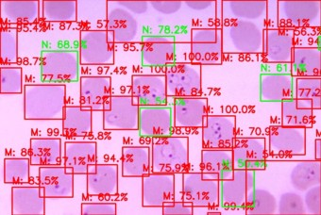
CHƯƠNG 5: KẾT LUẬN VÀ HƯỚNG PHÁT TRIỂN
5.1. Kết luận
Đồ án đã chứng minh khả năng ứng dụng thực tiễn của Xử lý ảnh và Trí tuệ nhân tạo trong y tế. Bằng việc xây dựng các thuật toán tiền xử lý chặt chẽ dựa trên nền tảng toán học (Otsu, Morphology, HSV Histogram), hệ thống đã giải quyết được vấn đề phân tách tế bào khỏi vi trường nhiễu. Mạng CNN đã chứng tỏ sức mạnh trích xuất đặc trưng sâu sắc, phân loại chính xác tình trạng bệnh lý, đem lại một công cụ trực quan (CAD) có giá trị cao cho chuyên viên y tế.
5.2. Hướng phát triển
Dù kết quả phân loại trên ảnh lam máu độc lập rất tốt, thuật toán phân đoạn (Segmentation) bằng tìm biên findContours đôi khi còn gặp khó khăn với các tế bào bị chồng lấn (overlapping cells) hoặc dính thành cụm lớn. Trong tương lai, hệ thống có thể được nâng cấp bằng cách thay thế bộ chia ngưỡng Otsu bằng các kiến trúc mạng hiện đại chuyên cho Object Detection và Instance Segmentation như YOLO (You Only Look Once) hoặc Mask R-CNN để giải quyết triệt để bài toán tế bào chồng chéo.
TÀI LIỆU THAM KHẢO
A. Tài liệu sách và Bài báo khoa học (Academic Papers & Books)
[1] R. C. Gonzalez và R. E. Woods, Digital Image Processing, 4th ed. Pearson, 2018. (Tài liệu tham khảo chính cho nền tảng lý thuyết về cân bằng Histogram, bộ lọc Gaussian và Toán học hình thái học).
[2] N. Otsu, "A Threshold Selection Method from Gray-Level Histograms", IEEE Transactions on Systems, Man, and Cybernetics, vol. 9, no. 1, pp. 62-66, 1979. (Cơ sở toán học của thuật toán phân đoạn ảnh Otsu Thresholding).
[3] S. Rajaraman et al., "Pre-trained convolutional neural networks as feature extractors toward improved malaria parasite detection in thin blood smear images", PeerJ, vol. 6, p. e4568, 2018. (Nghiên cứu cơ sở về ứng dụng CNN trong việc nhận diện và phân loại tế bào sốt rét trên tiêu bản lam máu).
[4] I. Goodfellow, Y. Bengio, và A. Courville, Deep Learning. MIT Press, 2016. (Tài liệu tham khảo lý thuyết về mạng nơ-ron tích chập CNN, hàm kích hoạt Sigmoid và thuật toán tối ưu hóa Adam).
B. Tài liệu kỹ thuật và Hướng dẫn trực tuyến (Documentation & Web Tutorials)
[5] OpenCV Documentation, Image Thresholding: https://docs.opencv.org/master/d7/d4d/tutorial_py_thresholding.html. (Sử dụng để tham khảo cách cấu hình hàm cv2.threshold và cờ cv2.THRESH_OTSU).
[6] OpenCV Documentation, Morphological Transformations: https://docs.opencv.org/master/d9/d61/tutorial_py_morphological_ops.html. (Tài liệu hướng dẫn triển khai hàm xói mòn cv2.erode và giãn nở cv2.dilate bằng ma trận kernel).
[7] OpenCV Documentation, Contours: Getting Started: https://docs.opencv.org/master/d3/d05/tutorial_py_table_of_contents_contours.html. (Sử dụng thuật toán cv2.findContours và cv2.boundingRect để trích xuất biên dạng tế bào).
[8] A. Rosebrock, PyImageSearch - Image Processing and Computer Vision Tutorials: https://pyimagesearch.com/. (Hướng dẫn thực hành các kỹ thuật bóc tách nền và xử lý ảnh y tế bằng OpenCV bằng Python).
[9] TensorFlow/Keras API Reference, Sequential Model: https://keras.io/api/models/sequential/. (Tài liệu tham khảo xây dựng cấu trúc các lớp Conv2D, MaxPooling2D và thiết lập Callbacks EarlyStopping, ModelCheckpoint).
[10] Streamlit Documentation, Build an Image Classification App: https://docs.streamlit.io/. (Tài liệu hướng dẫn xây dựng giao diện tương tác người dùng - UI cho hệ thống thị giác máy tính).

